1. Cargamos los datos: esto requirió abrir el Cloud Shell y crear el Bucket con el file.

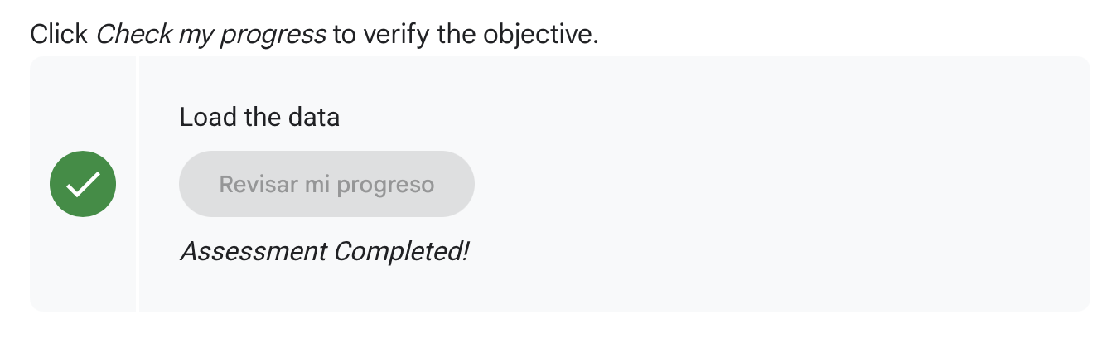

1. Agregamos los permisos necesarios para el Cloud Data Fusion

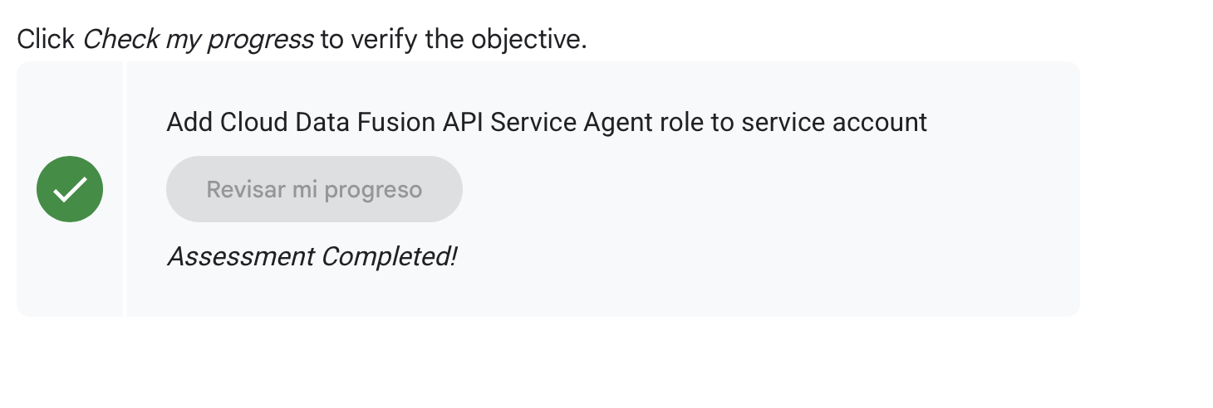

1. Armamos el Batch Pipeline (no hay check del progress)
2. Pipeline Studio (no hay check)
3. Configurar el Pipeline (no hay check)

Llegamos hasta el paso 6 donde se Testea el Pipeline, sin embargo no lo pudimos terminar ya que el status me marcó Failed cuando tendría que marcar Succeeded.

